１ 次の文を読んで，問いに答えなさい。
平氏打倒の兵をあげた源頼朝は，本拠地を①鎌倉に置いて，武家政治の基盤を固めました。壇ノ浦の戦いで平氏が滅びると，頼朝と対立するようになった義経をとらえるという名目で，国ごとに（ a ），荘園や公領に（ b ）を設置することを朝廷に認めさせました。
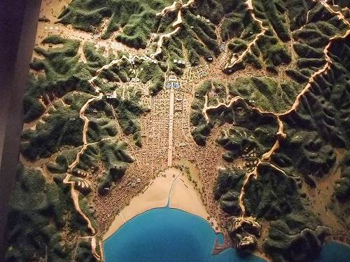 頼朝の死後，政治の実権は頼朝の妻②政子の実家である北条氏が握るようになりました。北条氏は（ c ）の役職に就き，その職は代々世襲されました。
⑴ 下線部①について，右の地図は鎌倉の地形をあらわしています。頼朝が鎌倉を本拠地とした理由を，地形の面から30字以内で説明しなさい。
⑵ （ a ）～（ c ）にあてはまる役職の組み合わせとして正しいものを，次のア～エから1つ選び，記号を書きなさい。
ア a－地頭 b－守護 c－執権
みなの者，よく聞きなさい。これが最後の言葉です。頼朝公が朝廷の敵をたおし，幕府を開いてこのかた，官職といい，土地といい，その恩は山より高く，海より深いものでした。みながそれに報いたいという志はきっと浅くないはずです。名誉を大事にする者は，京都に向かって出陣し，逆臣をうち取り，幕府を守りなさい。
イ a－守護 b－地頭 c－執権
ウ a－執権 b－守護 c－地頭
エ a－執権 b－地頭 c－守護
⑶ 下線部②について，右の史料は北条政子が，朝廷が反乱をおこしたときに，御家人に対して結束を訴えたものです。この反乱を何といいますか。
⑷ ⑶の反乱の中心となった人物はだれですか。

２ 次の問いに答えなさい。
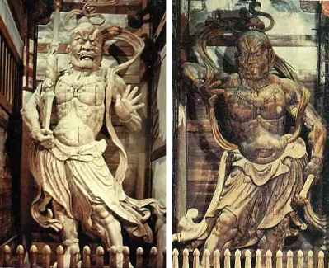⑴ 写真は東大寺南大門に安置されている金剛力士像です。この作者を次のア～エから1つ選び，記号を書きなさい。
ア 行基 イ 運慶
ウ 鑑真 エ 一遍
⑵ 栄西や道元が宋から伝えた
は，座禅によって自分の力でさとりを開こうとする教えです。
にあてはまる語句を書きなさい。
⑶ ⑵は主にどのような人々に広まりましたか。次のア～エから1つ選び，記号を書きなさい。
ア 武士 イ 農民 ウ 貴族 エ 商人
１
⑴
⑵
⑶
⑷

２
⑴
⑵
⑶

